ЮНЫЕ ИССЛЕДОВАТЕЛИ
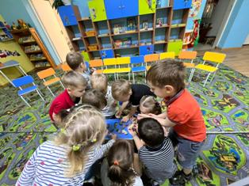
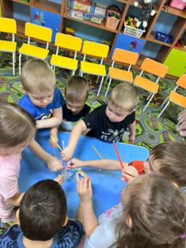
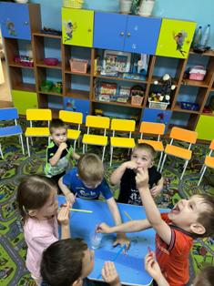
Познание окружающего мира должно проходить в непосредственном взаимодействии ребенка с миром природы и разворачиваться, как увлекательное путешествие, так, чтобы он получал от этого радость. Существенную роль в этом направлении играет поисково-познавательная деятельность дошкольников, протекающая в форме опытно-экспериментальных действий. За прошедшее полугодие дети группы «Кораблик» посещая кружок «Юные исследователи» узнали много нового. Дети узнали свойства воды, наглядно посмотрели, что вода прозрачная не имеет запаха и цвета; познакомились с легкими и тяжелыми предметами, узнали какие предметы могут тонуть, а какие остаются на поверхности, опытным путем закрепляли знания о воздухе; рассматривали камни, различали их по форме, размеру, цвету, использовали камни в игровых целях; рассмотрели свойства снега, определили какой он на ощупь, что с ним происходит в тепле. Ребята очень любят наши занятия, им нравится проводить эксперименты, в процессе которых они познают окружающий мир. Впереди нас ждет еще много нового и интересного.

